**I. DE JÔMON À NARA**

**DES PREMIERS PEUPLEMENTS**

**À UN ÉTAT CENTRALISÉ**

**I. Premiers peuplements**

**1) Un foyer de population depuis le Paléolithique**

Orignes du peuplement : mystérieuses…

Populations clairsemées (chasseurs-cueilleurs, pêcheurs au harpon)x

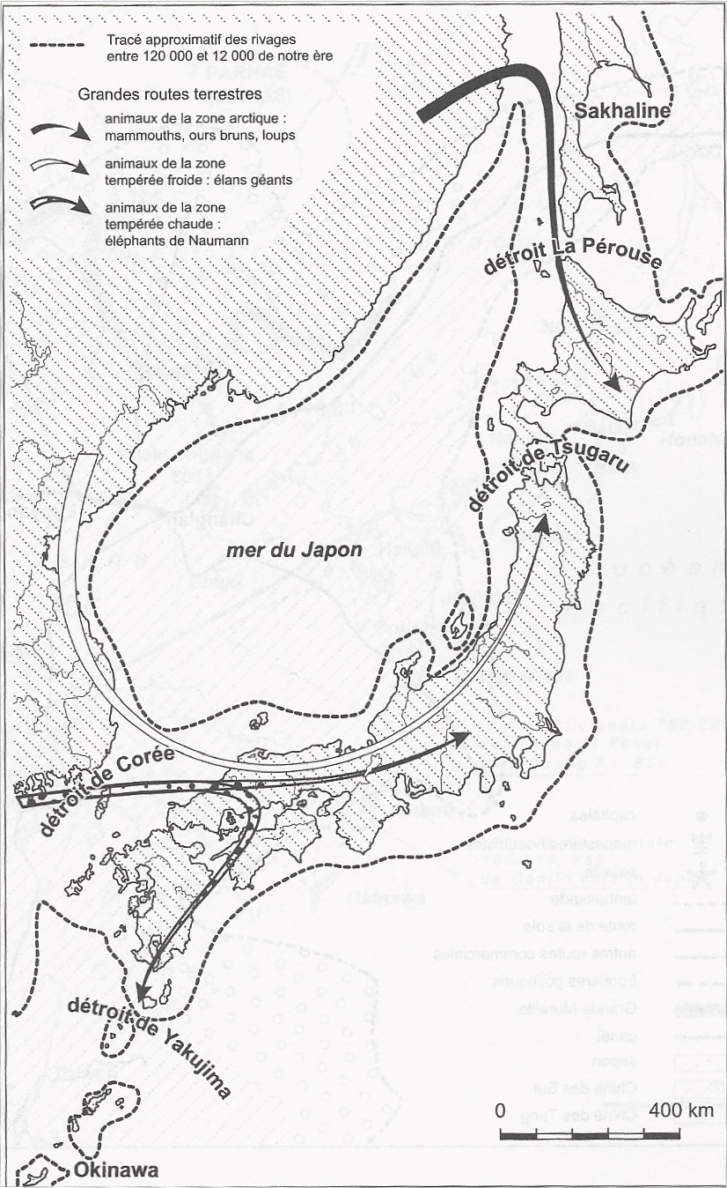

Source : Pierre Souyri, *Nouvelle Histoire du Japon*, Paris, Perrin, 2010, p. 597

**2) L’époque Jōmon 縄文時代 (15 000 BC - 4e s. BC)**

a) Les premières poteries : un foyer de création original ?

12 000 BC : apparition des premières traces de poteries

Centre de création originale

+ Influence des échanges

b) Trois grandes périodes de développement

- Jōmon précoce (15 000 BC - 3 000 BC)

- Jōmon moyen (3 000 BC - 2 000 BC)

- Jōmon tardif (1 500 BC - 400 BC)

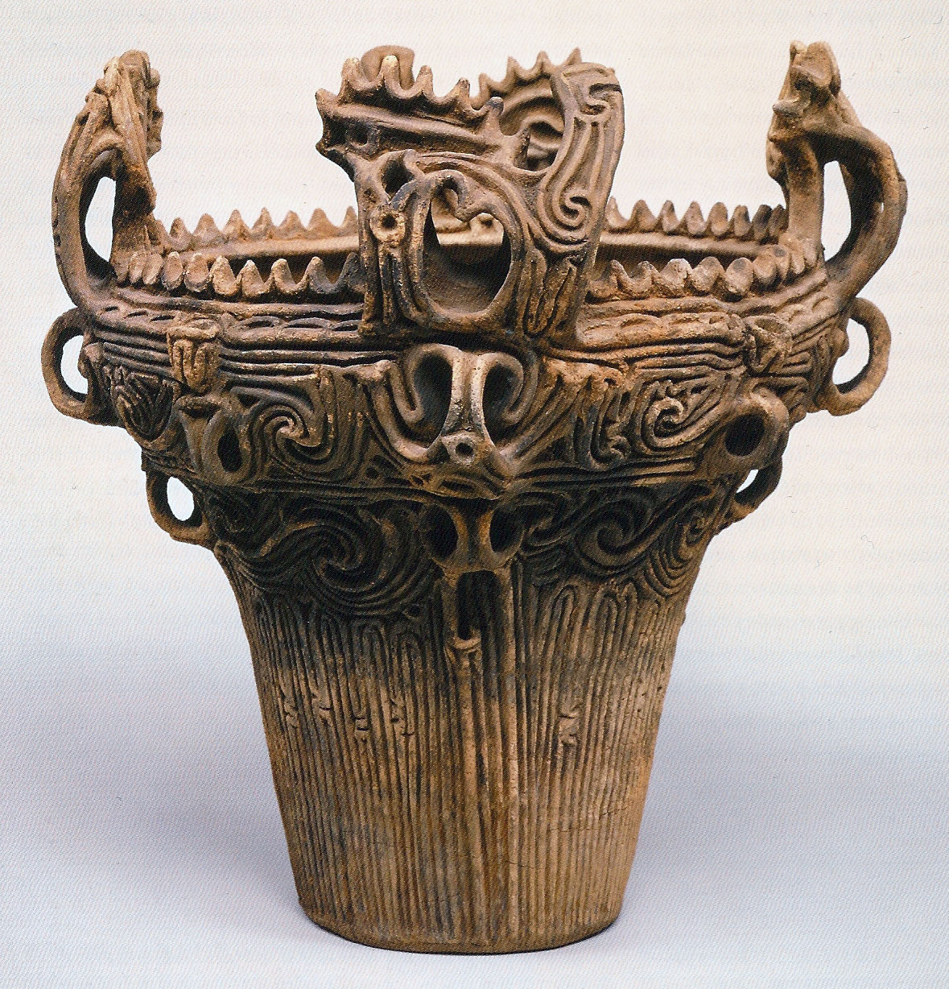

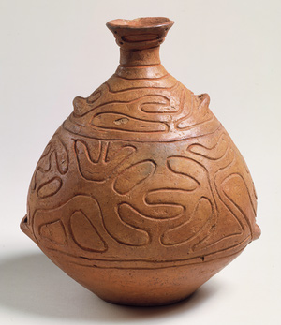

- Aussi travail du bois, du bambou et de la laque…

- Habitat semi-enterré

c) Relation aux dieux

- Animisme

La voie des dieux (*kami no michi* 神の道)

Une religion centrée à l’origine sur les besoins d’une culture agraire

- Les dieux :

･Esprits de la nature

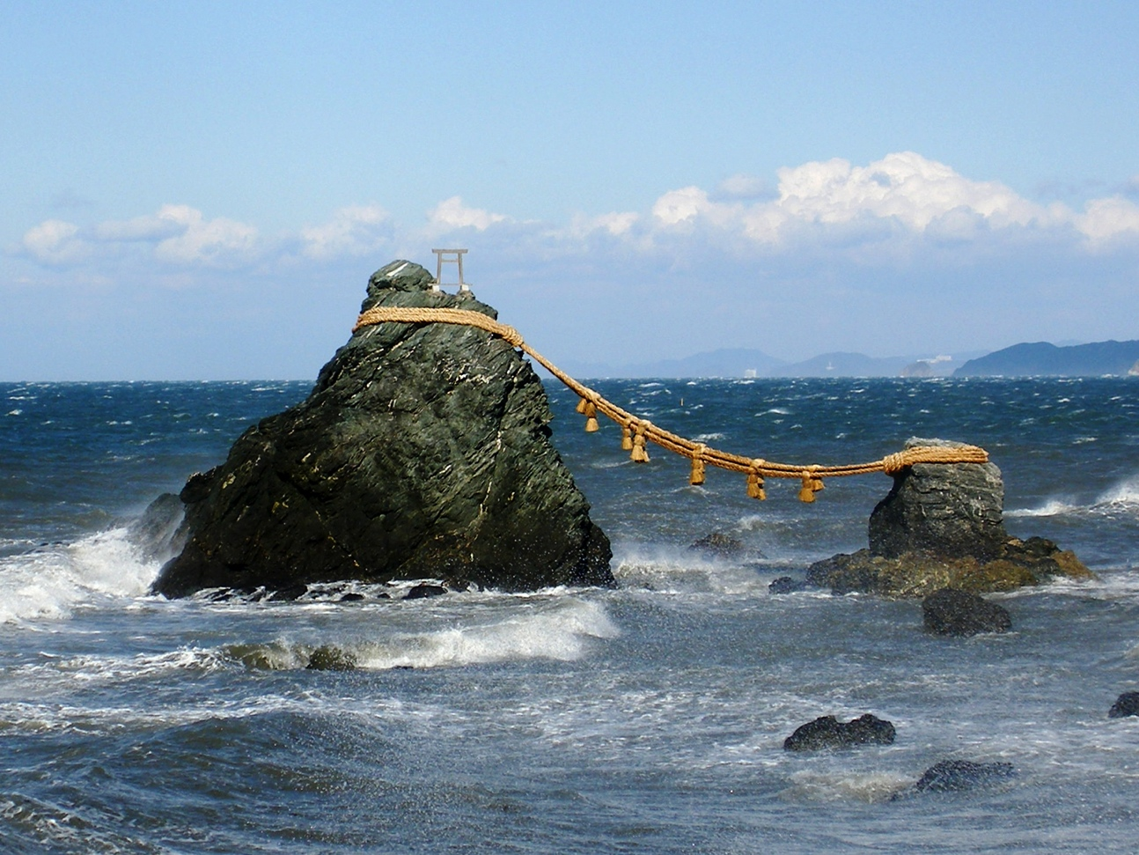

Meotoiwa 夫婦岩

|  |  |
| --- | --- |
| Sirius:Users:clea:Desktop:Enseignement:Cours 2016-2017:1 Culture visuelle asiatique:CVA1-Jômon-Yayoi-les dieux:Illustrations-Dieux shintô:8-Waterfall_Nachi01.jpg | Sirius:Users:clea:Desktop:Enseignement:Cours 2016-2017:1 Culture visuelle asiatique:CVA1-Jômon-Yayoi-les dieux:Illustrations-Dieux shintô:9-Yuki_Shrine_-_giant_Sugi.jpg |

･Déités incarnées (dieux, déesses)

Lieux de résidence : *iwakura*岩座・磐座

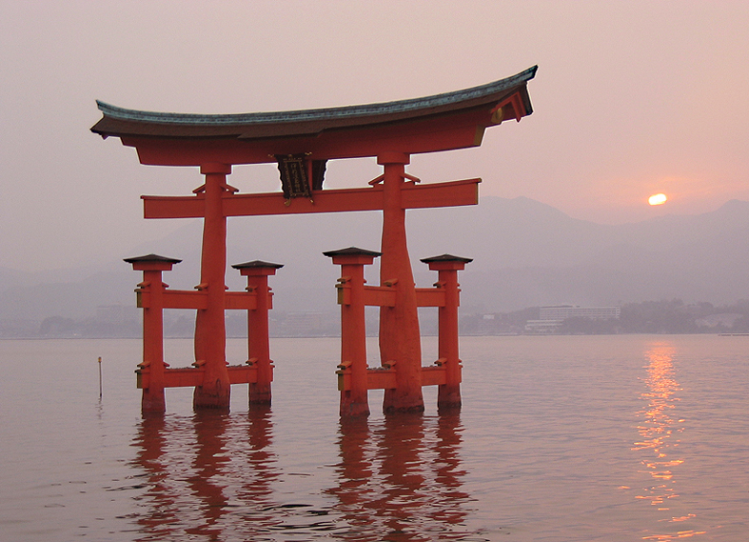

Miyajima

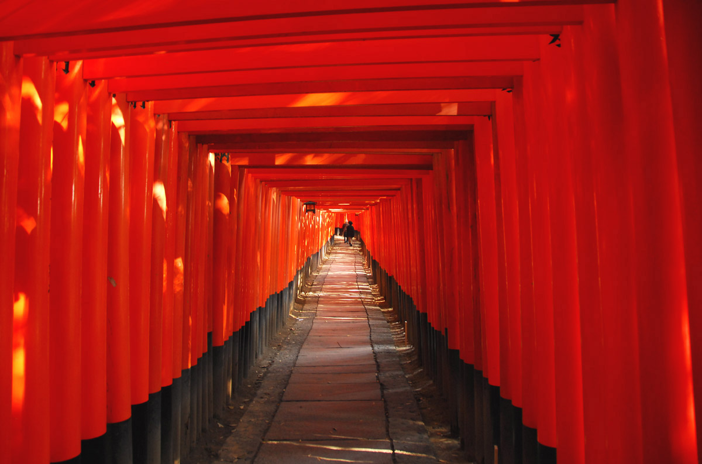

Fushimi Inari Taisha

- Chamanisme

Figurines en terre cuite (*dogū* 土偶)

→Parenté avec les civilisations de l’Arctique

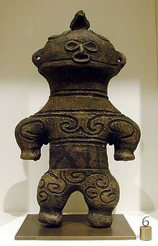

**II. Le temps des chefferies**

**1) La période Yayoi (4e s. BC - milieu du 3e s.)**

a) Une nouvelle culture synonyme de progrès techniques

Évolution dans la céramique

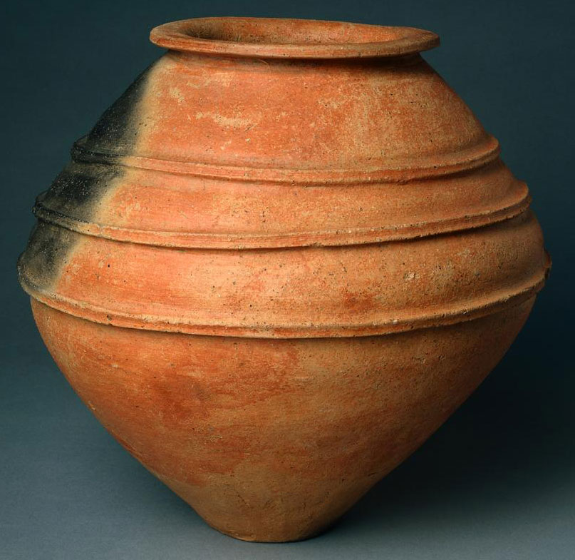

Apparition, d’abord au nord de Kyūshū, d’une nouvelle culture protohistorique

→IIe s BC – IIIe s :

- Pratique de l’agriculture sèche (millet, panic, sarrazin)

- Débuts de la riziculture (attestée autour de -450)

- Nouvelles techniques : métallurgie (fer, bronze), tissage, tour de potier

Parmi les objets métalliques : armes rituelles, miroirs, *dōtaku* 銅鐸

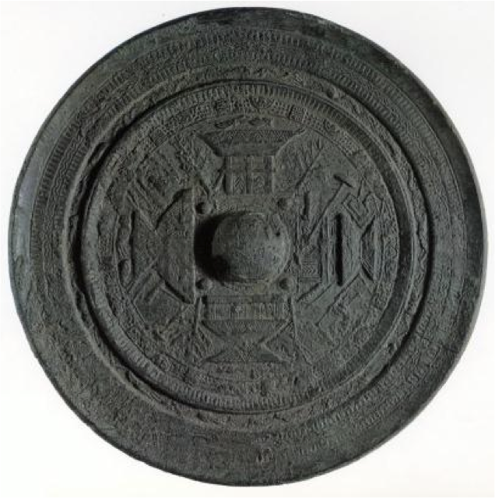

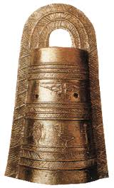

b) L’émergence d’une élite sociale

Révolution agricole

→ différenciation de la société en strates

= organisation en « chefferies »

Unification progressive, par combat ou fédérations (alliances)

100 chefferies →30

Kyūshū / Kinki →Yamato

c) Les barbares « *wa* »

Relations de ces chefferies avec la péninsule coréenne

→ envoi de légats dans les commanderies chinoises de Corée

Les chinois appellent ces barbares « *wo* »

(en japonais *wa* 倭)

**2) La période Kofun 古墳時代 (milieu IIIe s. – VIIe s.)**

a) Des tombeaux grands comme des montagnes

Vers 250 : aristocratie militaire

→immenses tombeaux (*kofun*) en forme de trou de serrure

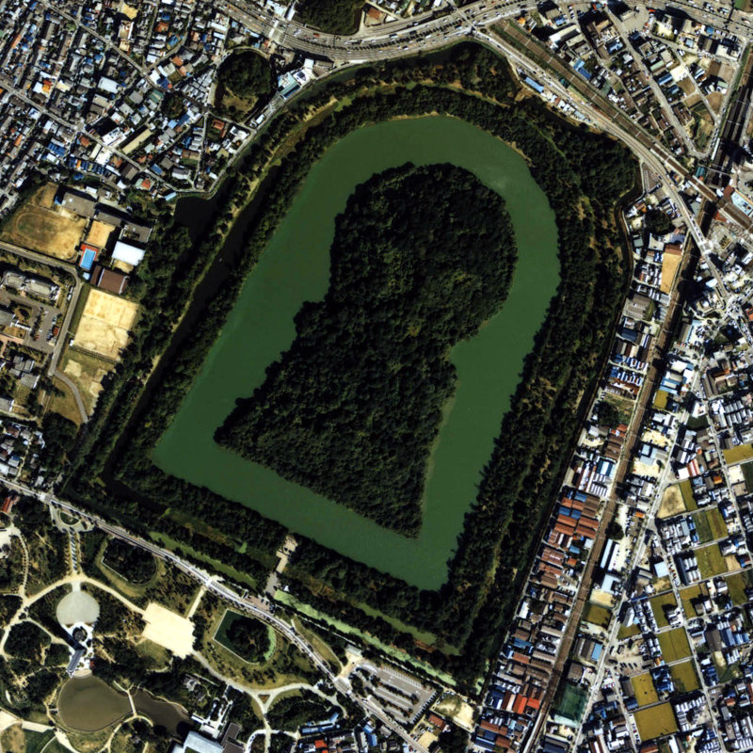

Kofun de Daisenyama 大仙山古墳

De 200 à 300 m de long !

Matériel funéraire :

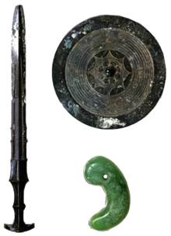- miroir, jade, épée (objets sacrés)

→régalia

- figurines en céramique : *haniwa*

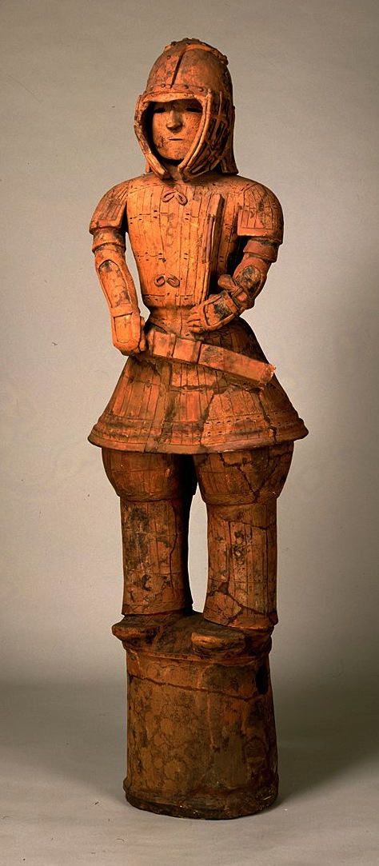

Guerrier, argile ; 125 cm., Aikawa Archaeological Museum

b) Abandon de l’hypothèse des « peuples cavaliers »

→plutôt assimilation progressive (déplacements lents de populations)

**III. L’émergence de la monarchie du Yamato**

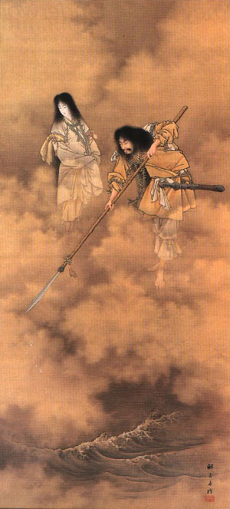**1) Premiers mythes *shintō* 神道**

a) À l’origine fut… Izanagi et Izanami

- Création de l’archipel et des déités

- Une position ambivalente vis-à-vis des femmes

b) La rivalité entre Amaterasu et Susano-o

- L’opposition primordiale

- Un dieu décepteur : Susano-o

Ninigi no mikoto : fondateur mythique de la lignée impériale

- Le mythe de la caverne

Izu ≠ Ise

Allusion aux difficultés du clan du Yamato à établir sa domination sur les chefs d’Izumo ?

**2) Montée en puissance du roi des Wa de la région Kinki 近畿**

a) Apparition d’un embryon d’État centralisé

VIe s. : émergence d’un clan plus puissant que les autres dans le Kinki

*Leader*: *ōkimi* **大王** (grand roi)

Soumission progressive des grandes familles de chefs régionaux

= formation du pays du **Yamato 倭** (plus tard 大和)

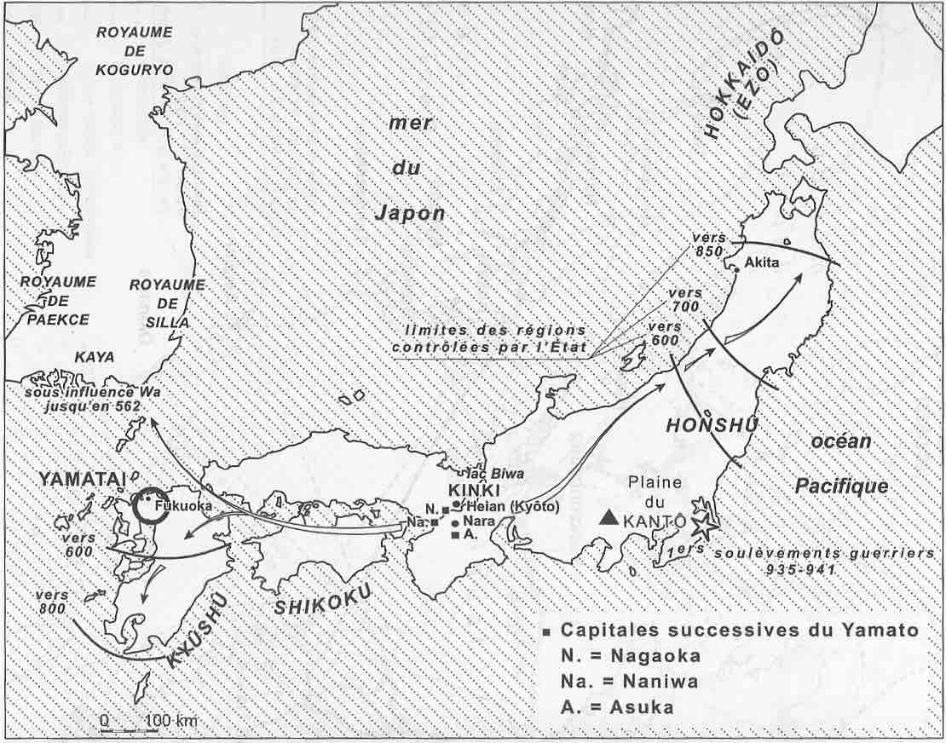

b) Du tombeau à la nécropole

Abandon des tombeaux gigantesques

Fresques murales

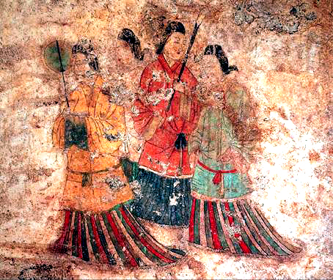

Fresques du Kofun de Kitora キトラ古墳壁画 (VIIe s.)

**IV. Impact de la situation géopolitique**

**1) Une monarchie gloablement excentrée…**

a) Impuissance de la Chine à s’imposer dans l’archipel sur le plan militaire

→statut différent pour le Japon

Envoi d’ambassades à géométrie variable

b) Une volonté d’indépendance et de relation égalitaire de la part des wa

Dynastie des Sui (581-618)

Dynastie des Tang (618-907)

→reprise des contacts officiels

Titulature de 607

Ōkimi : présenté comme le souverain d’un petit État

**2) Des troubles accrus sur le continent**

- Fin VIe s. : une période troublée

Guerres entre les 3 royaumes de Corée (Koguryo, Silla et Paekce)

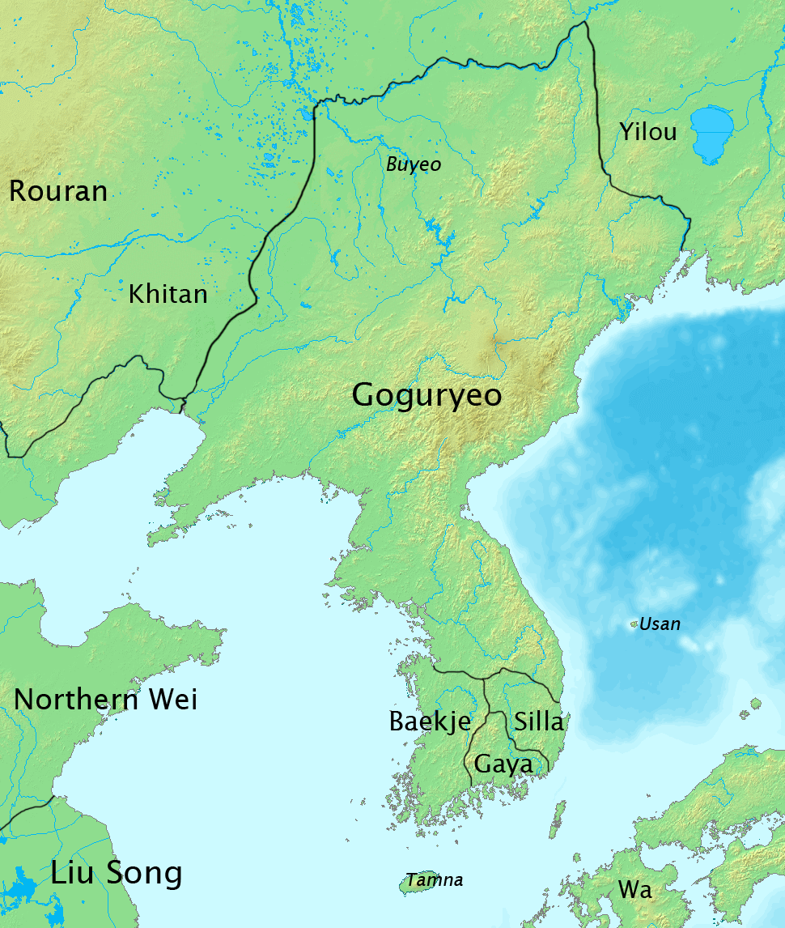

Carte des trois royaumes de Corée à la fin du 5e siècle

Remarque : Silla absorbe toute la confédération de Gaya (confédération de cités fortifiées) en 562

- Frictions croissantes avec la Chine

→ chaos, puis naissance de la dynastie des Tang (618-690)

*Wa* spectateurs de ces affrontements

- Milieu du VIIe s. : échec de l’intervention militaire du Japon pour aider le royaume allié de Koguryo et Peakce

660 : effondrement de Paekce

663 : défaite complète à Paeksonggang

b) Les conséquences concrètes pour le royaume de Yamato

- À nouveau, ambassades

- Prise de conscience renouvellée de la suprématie militaire et politique (à imiter !) des Tang

- Mise en place d’une ceinture de bastions défensifs (*yamashiro* 山城)

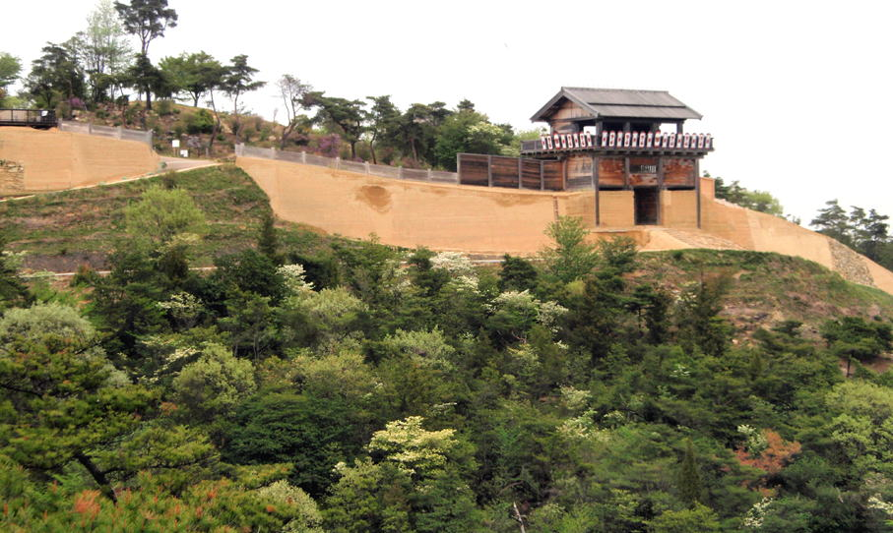

Ki no jō 鬼ノ城, département d’Okayama

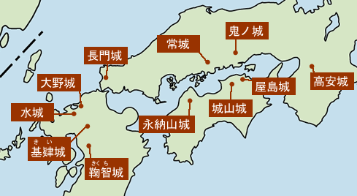

Répartition des « châteaux montagne » au VIIe siècle

c) L’accueil des immigrants venus de Corée

- Dès la fin du VIe s. : guerres, conflits

→ émigration de population

Contrôle des migrants par l’aristocratie du Yamato

- Après la défaite de 663 : arrivée massive d’immigrants (les *kikajin* 帰化人 ou naturalisés) = élite

**3) À l’école de la Chine**

a) Premières marques d’implantation de l’écriture

- Des noms japonais transcrit en chinois

471 : datation d’une épée en fer gravée de 115 caractères chinois

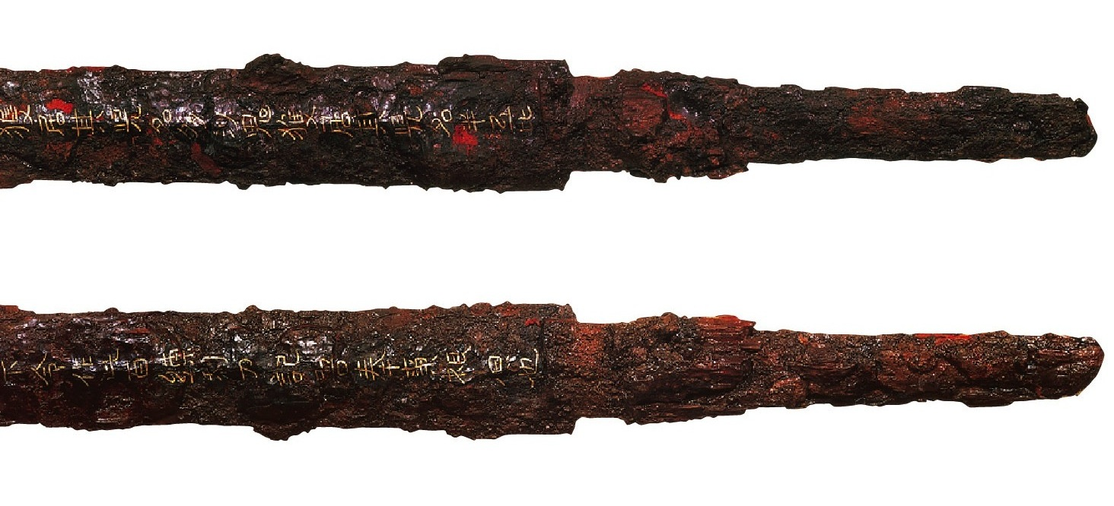

Epée de Inariyama

Début du VIe s. : familiarisation de l’aristocratie avec l’écriture

b) Premières chroniques historiques

*Teiki*帝紀: Chronique de l’empire

*Kyūji* 旧字: Récits du temps jadis

**V. La construction de l’empire du Japon**

**1) L’accueil mouvementé du bouddhisme**

a) Une religion exogène

- Le bouddha historique

→prince Shakyamuni

- Une voie personnelle et altruiste

- Transposition progressive dans tous les pays d’Asie

Chine : Ier siècle

Corée : fin du IVe siècle

Japon (*via* la Corée) : 538

Statue du Bouddha et soutras en provenance de Paekce

+ action des moines bouddhistes venus de Corée

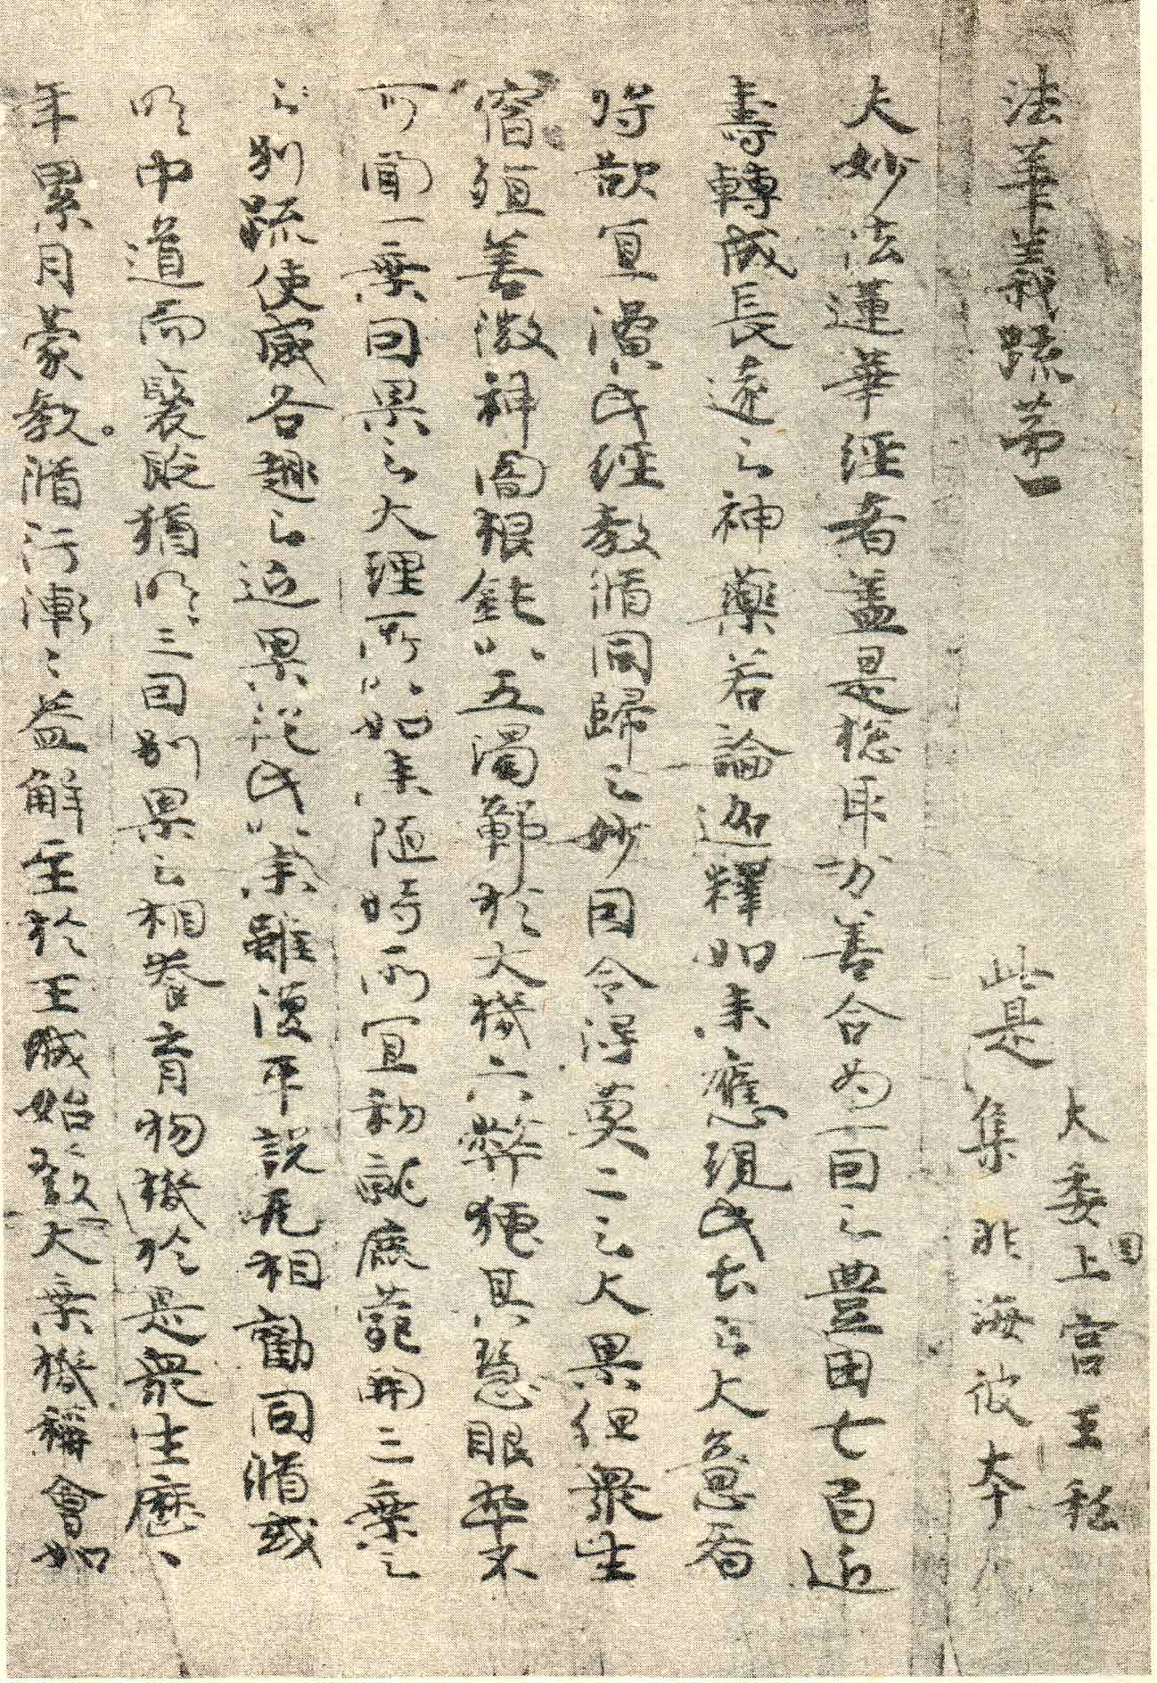

Commentaire du Sūtra du Lotus datant de 615, copie attribuée au prince japonais Shōtoku Taishi

b) Une introduction source de tensions au sein de la Cour

- Opposition Soga (pro-bouddhistes) / Mononobe (pro-*shintō*)

587 : Affrontement majeur

→ anéantissement des Mononobe

- Installation des Soga sur la durée

592-622 : trois dirigeants importants

Soga Umako

Reine Suiko

Shōtoku Taishi聖徳太子

604 : bouddhisme comme religion officielle

592-710 : capitale située à Asuka

→époque Asuka 飛鳥時代

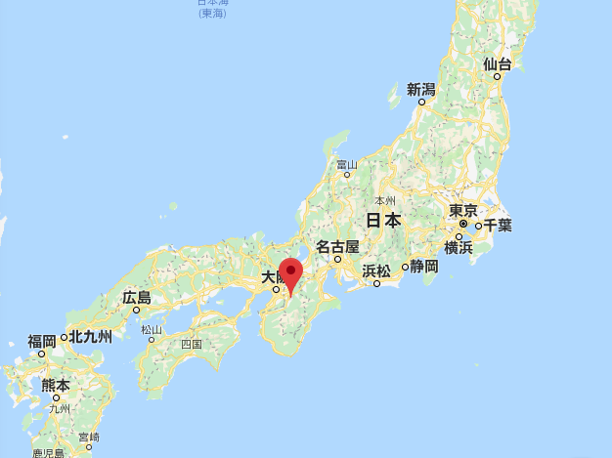

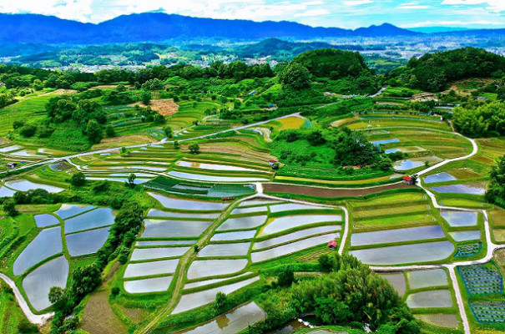

- Shōtoku Taishi : un personnage légendaire

→devenu une déité au Japon

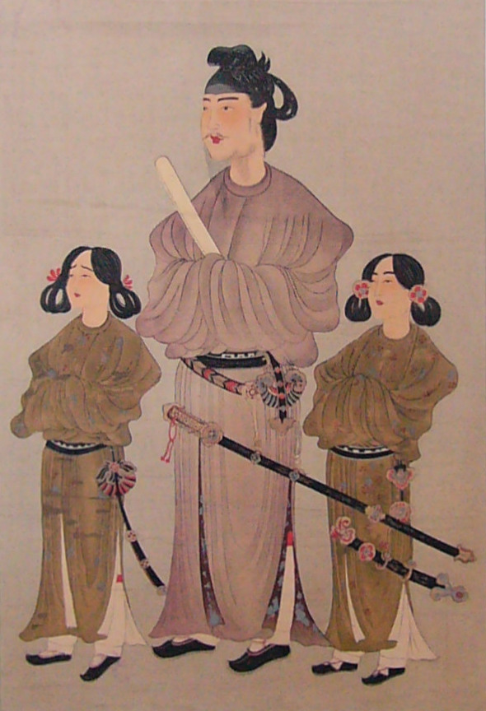

Le prince Shōtoku avec ses deux fils. Reproduction d’une peinture du 8e s.

Construction de temples et de monastères

→Hōryūji法隆寺

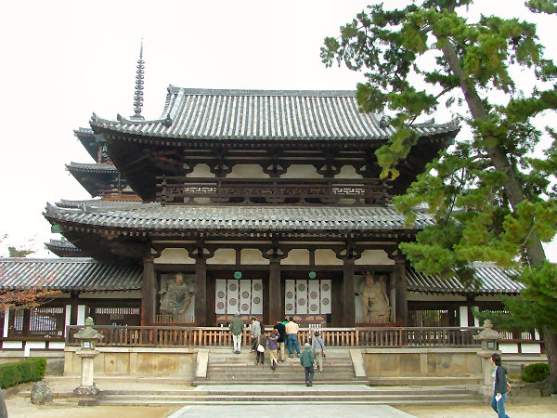

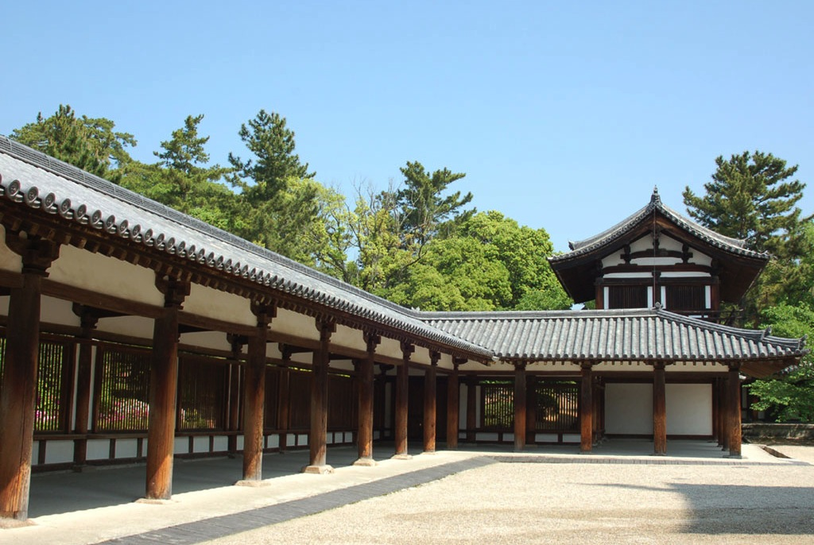

**2) La grande réforme de Taika (*taika no kakushin* 大化の改新)**

a) Le coup d’État

- La fin des Soga

645 : coup d’État

Complot anti-Soga : alliance secrète de deux clans rivaux (celui du prince Naka no Ôe et celui des Nakatomi)

- Pourquoi ?

･Désir de contrer le despotisme des Soga

･Déchirement de la Cour sur la situation géopolitique

･Soif de changements politiques

b) Les réformes

Décisions d’une grande gravité !

- Instauration d’un système d’ères

→645 devient l’an I de l’ère Taika

- Nationalisation de rizières

- Nouveau système d'impôts

- Volonté de contrôler les clans de l’Est du Japon

**3) Du royaume à l’empire**

a) Un conflit fratricide : de Naka no Ōe à Temmu

Pendant 4 ans après la défaite, pas d’*ōkimi* !

667 : Naka no Ōe devient *ōkimi*, sous le nom de Tenji 天智 (626-672)

673 : son frère, Ōama lui succède sous le nom de Tenmu 天武 (631-686)

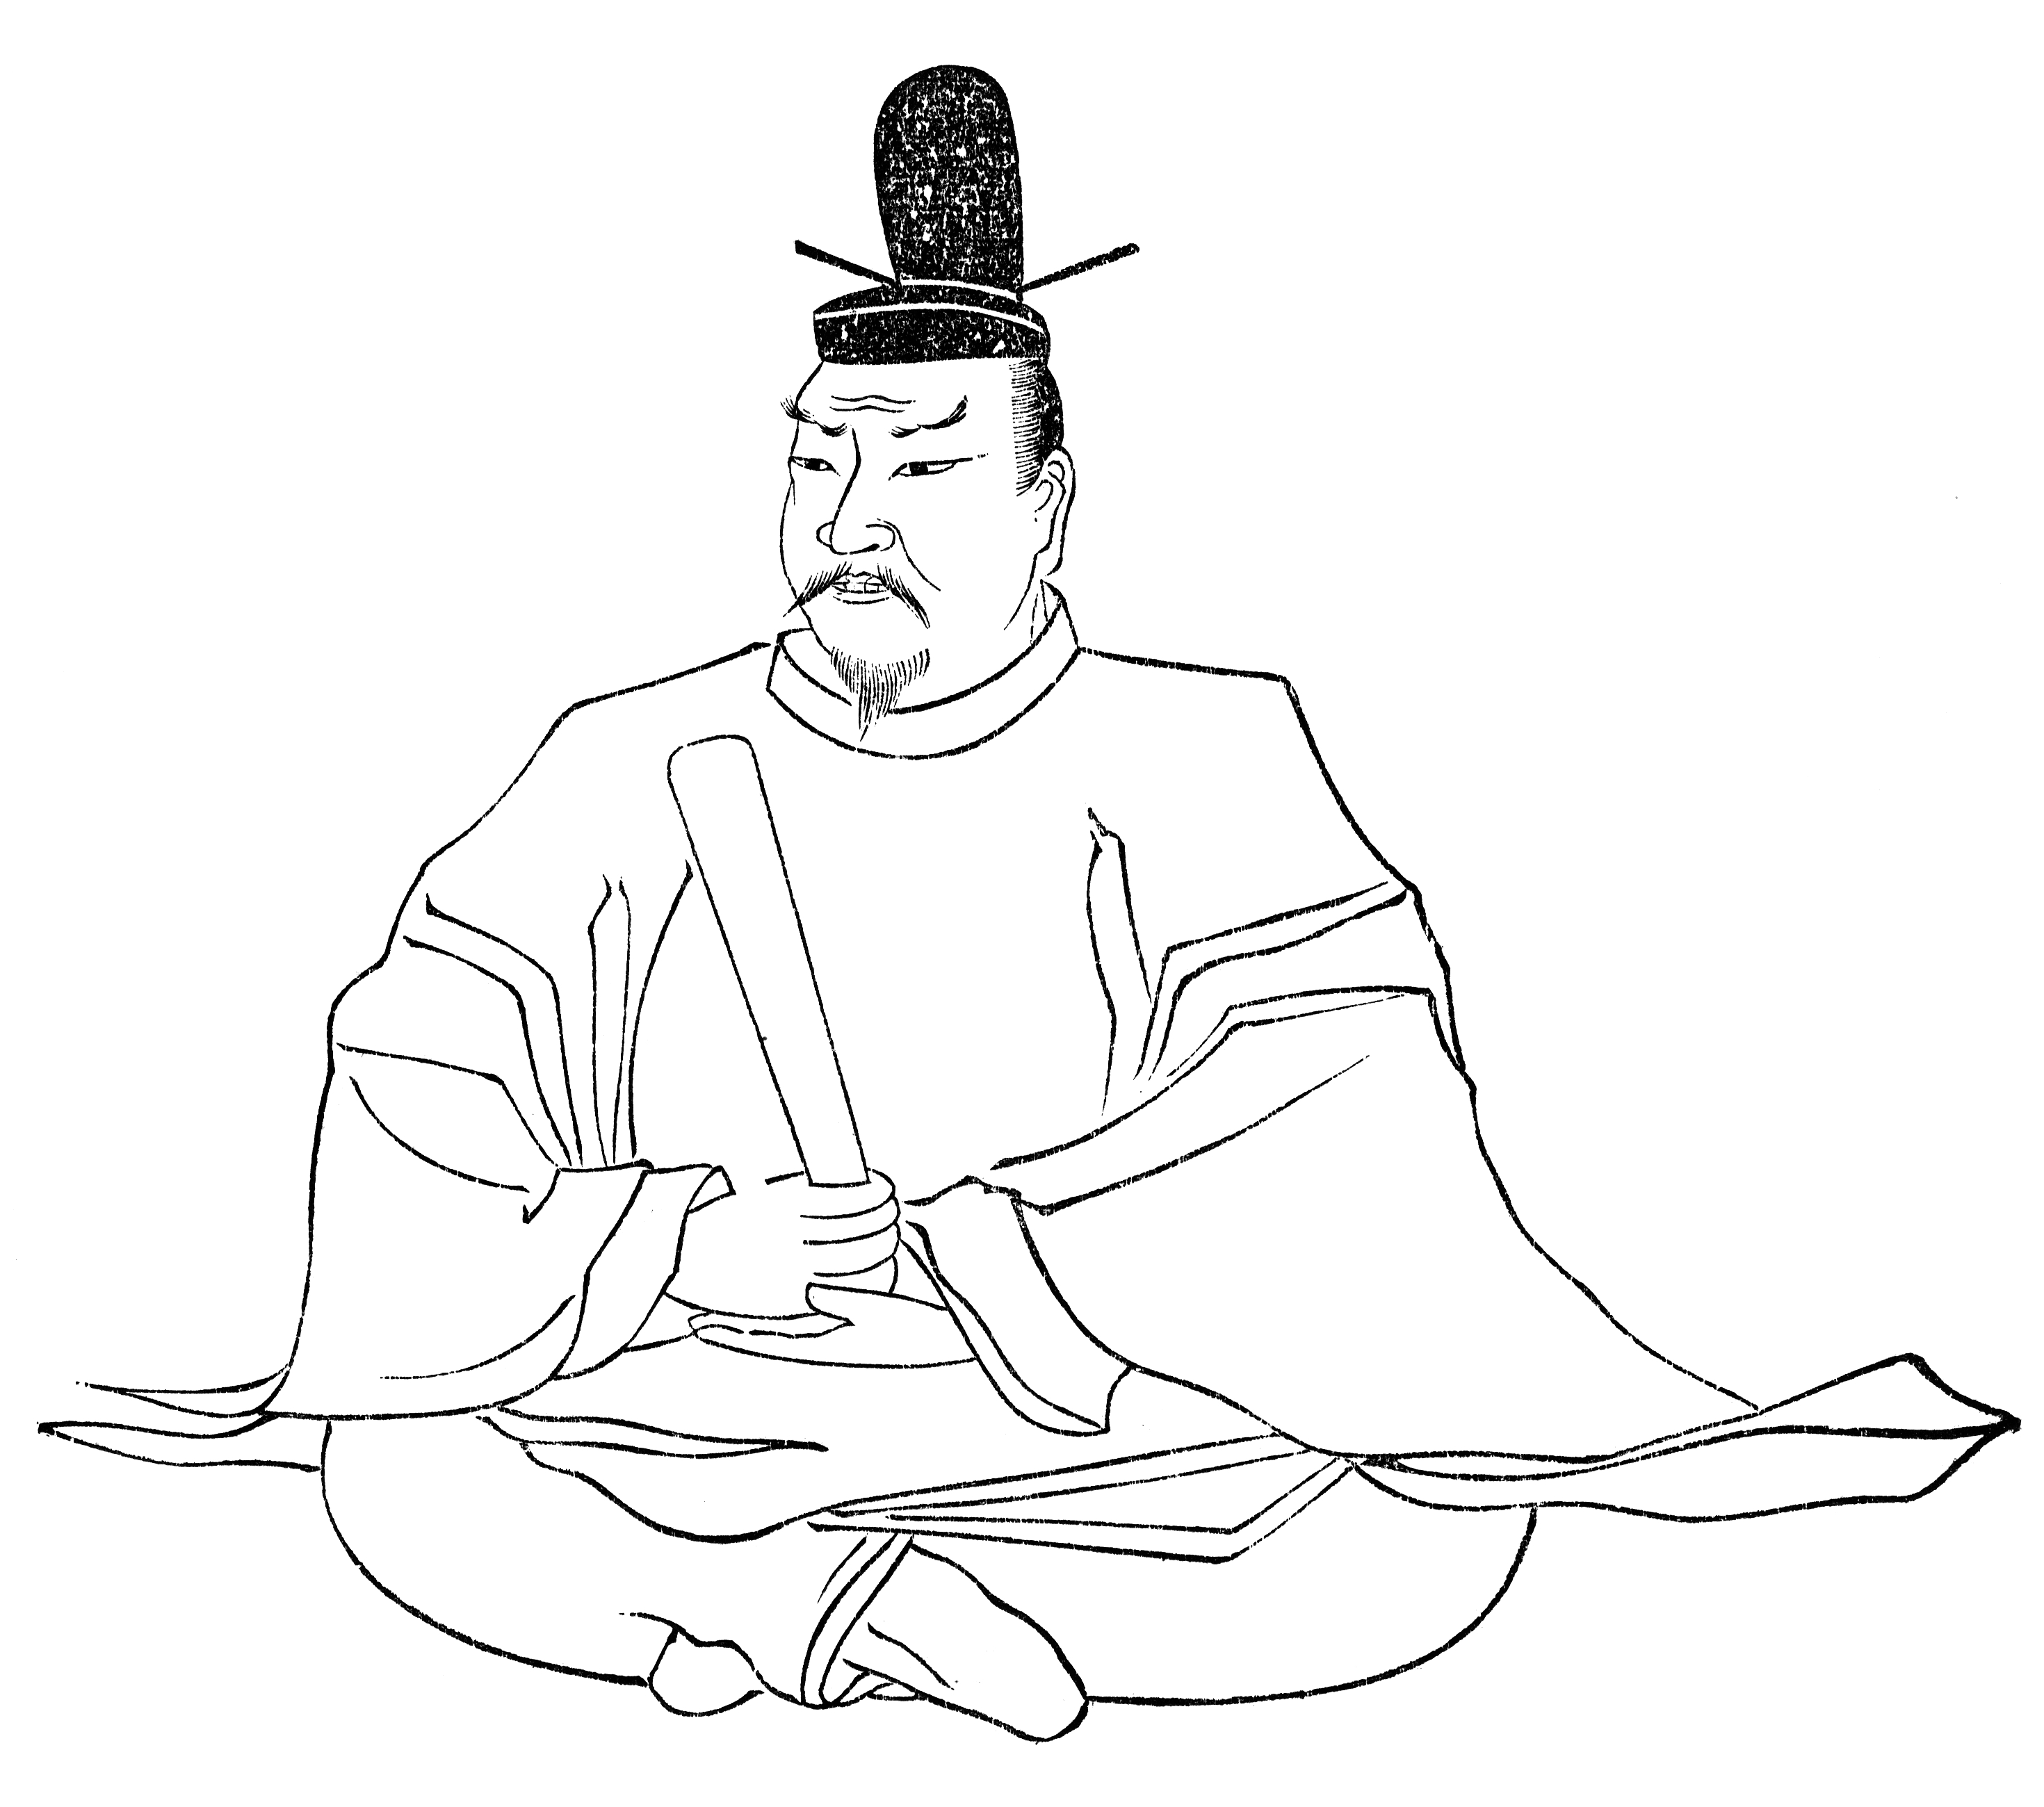

b) Adoption de la fonction impériale

- Un monarque au pouvoir quasi absolu

Abandon du titre d’*ōkimi* pour *tennō* 天皇

- Une intermédiation entre les hommes et les dieux

･Renforcement du lien entre le souverain et les divinités locales

･Progression du bouddhisme

b) Choix d’un nouveau nom pour le pays

« Japon » Nihon**日本**

c) Une administration efficace et centralisée

- Un État gouverné par des fonctionnaires

･Intégration des proches à des postes de responsabilité très élevés

→ « le gouvernement des princes »

･Bureaucratisation du régime

d) Approfondissement des réformes : mise en place du *Code Taihō* (*Taihō-ritsuryō*大宝律令)

･701 : publication d’articles de lois rédigés sur le modèle chinois

･Attention, conditions de vie très dures pour la paysannerie

･À terme, un recul pour les femmes

**V. Centralisation politique et rayonnement culturel : l’époque de Nara**

**1) La compilation des mythes impériaux**

= Légitimation de la lignée impériale ; ouvrages de commande

712 : *Kojiki* 古事記 (chroniques des faits anciens)

Plusieurs phases :

1) le temps des dieux

2) les temps héroïques

3) le temps historique

720 :*Nihonshoki* 日本書紀 (chroniques du Japon)

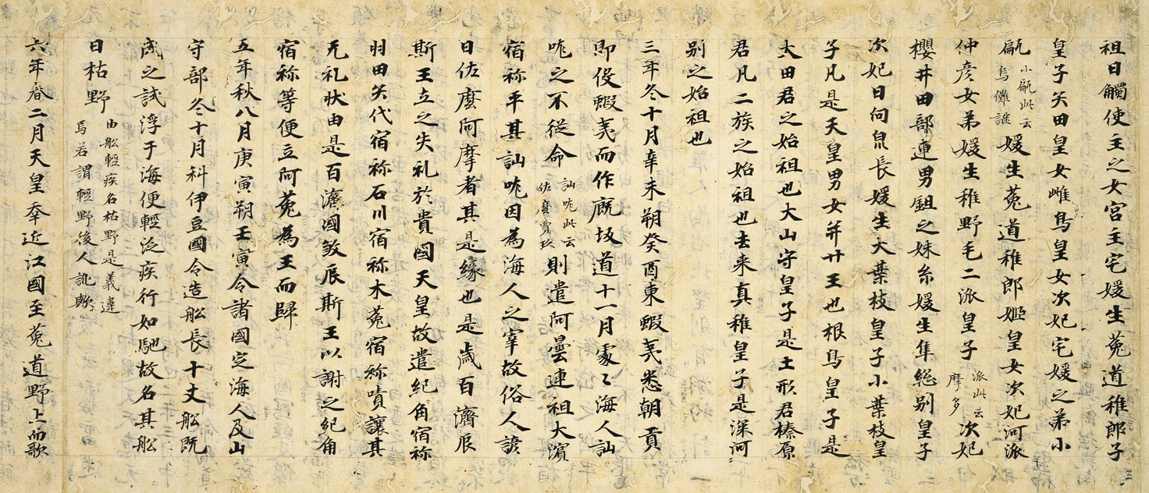

**2) La construction d’une nouvelle capitale**

a) La décision d’un lieu fixe

→ Fujiwara-kyō 藤原京

→ Heijō-kyō 平城京 (« cité de la paix »)

Sur le modèle de Chan An (長安, aujourd’hui Xi’an) : plan en damier

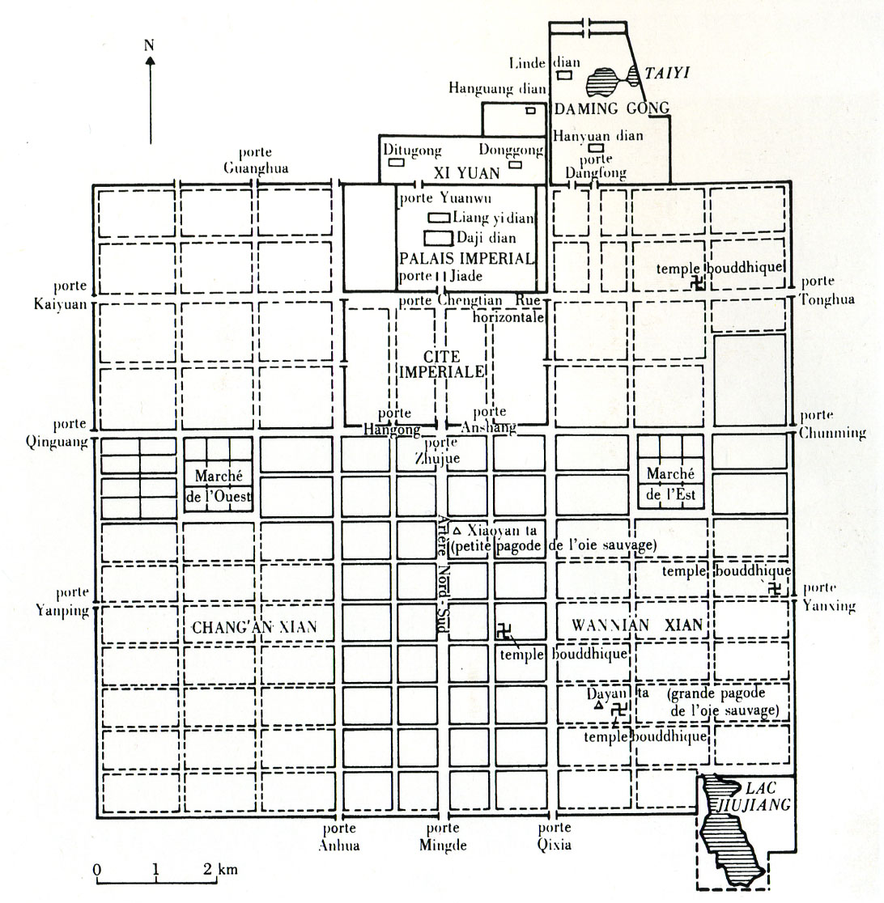

b) Une position au « finistère de la route de la soie »

Des ambassades

･avec la Chine

･avec Silla

･avec Parhae

**3) Un bouddhisme d’État**

a) Une religion parainée par l’État, au service de l’État

bouddhisme de Nara  = religion officielle protégée par un gouverment

 Celui-ci :

* lance la construction des « temples provinciaux » (*kokubunji* 国分寺)

+ grand Bouddha du Tōdaiji (en 743)

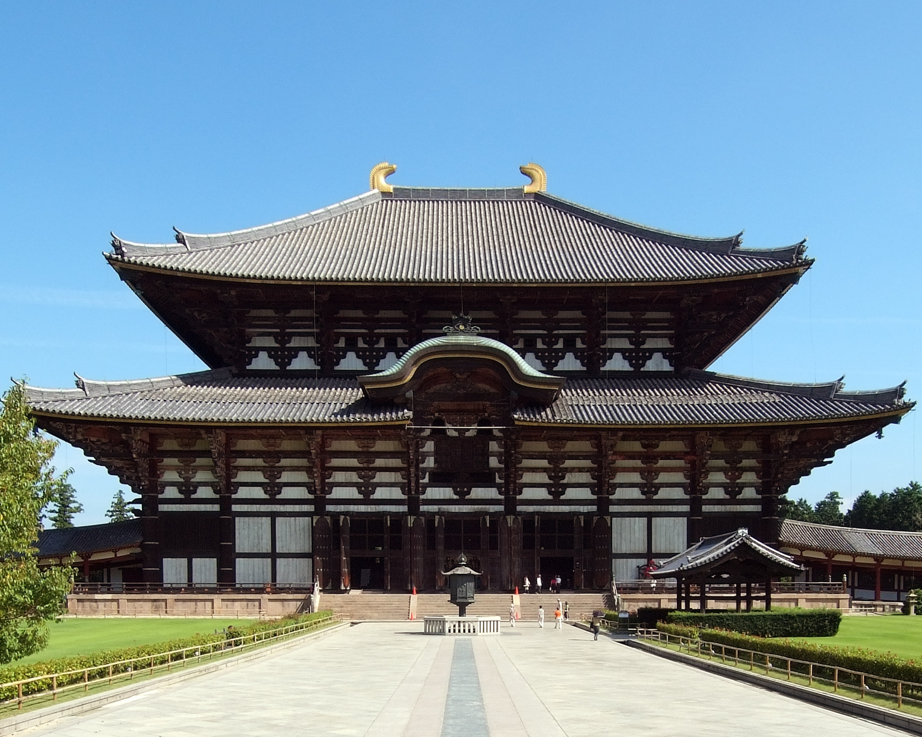

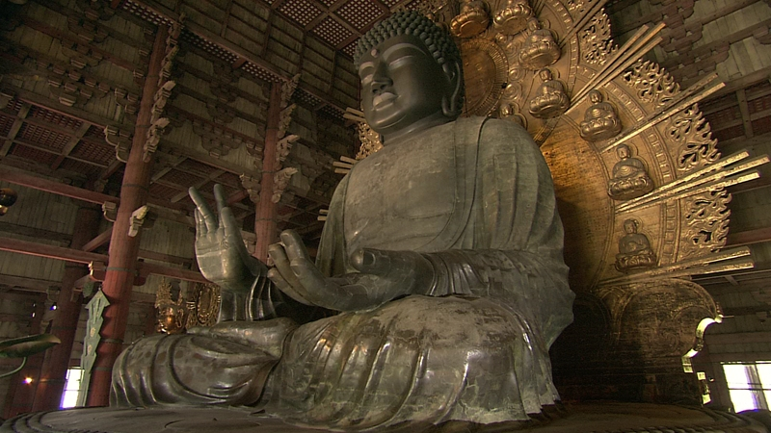

- entretient les temples et les communautés monastiques

- fait recopier les soutras et les fait enseigner

En échange, les bonzes prient pour la prospérité de l’État

À l’époque 6 écoles différentes

b) Une exception : Gyōki et le bouddhisme populaire

Apparition de moines vagabonds, d’ascètes…

Gyōki (668-749)

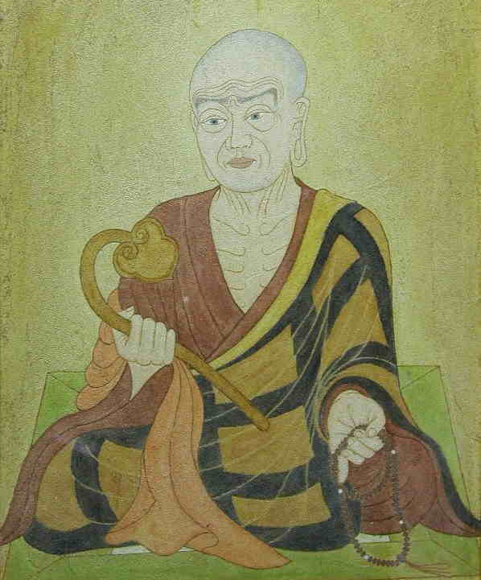

Famille d’immigrants

Activités sociales

Enseignement fortement lié à la notion de « kharma »

Création d’organisations religieuses

Mais : hors du contrôle de l’État

→ 717 : interdiction de ses activités

743 : rappel par l’empereur Shōmu

Diffusion des idées de charité, de bienfaisance publique aux échelons supérieurs de la société

**4) Splendeurs de la culture Tenpyō**

726-767 = âge d’or artistique influencé par la Chine des Tang

Architecture : Tōdaiji, Tōshōdaiji…

Techniques architecturales chinoises (mais originalité : structure en bois)

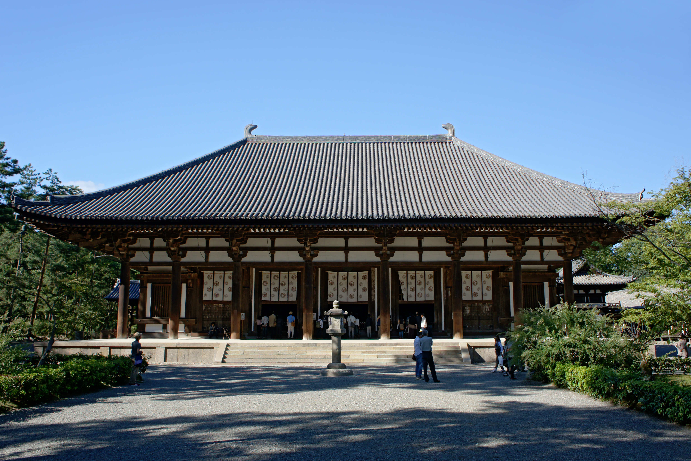

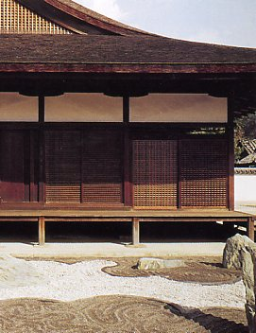

Habitat : passage d’un habitat semi-enterré à des maisons surélevées sur des poteaux

Sculpture : tendance au gigantisme (cf. 4 rois célestes du Tōdaiji et grand Bouddha)

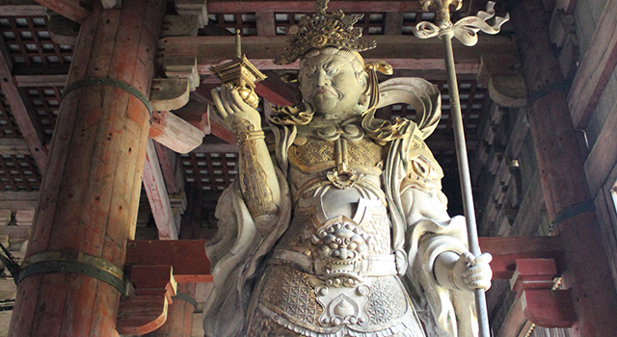

Littérature : 2 anthologies poétiques majeures

・751 : *Kaifūsō* 懐風藻 (compilation de poèmes) →la plus ancienne du Japon

・1ère moitié du VIIe s : *Man.yōshū*万葉集 (Recueil des 10 000 feuilles)

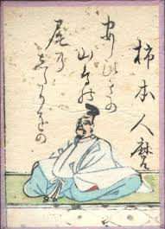

**5) L’impasse de la crise agraire**

a) Misère de la paysannerie

crises de subsistance (famines) à la moindre catastrophe naturelle

→ Nombre croissant de fugitifs passant d’une province à l’autre

→ Conséquences néfastes sur les finances de l’État

b) Adpatation des Codes pour faire face à une situation hors de contrôle

- Interdictions de s’enfuir

- Reconnaissance partielle de la propriété privée

723 : loi de Sansei isshin

743 : loi de Konden Einen shizai

But : répondre à la baisse de l’impôt par l’augmentation du nombre de terres redevables

→ naissance de grands domaines (*shōen* 荘園)

« nouveaux riches »

- Défrichement de nouvelles terres à l’Est (mais résistances)

- Fin de la conscription militaire

- impôt individuel → impôt foncier

c) Déplacement de la capitale à Kyōto

Heijō-kyō (à Nara) → Nagaoka (mais nombreux présages négatifs) → Heian-kyō 平安京 (la capitale de la paix et de la tranquilité) (à Kyōto)

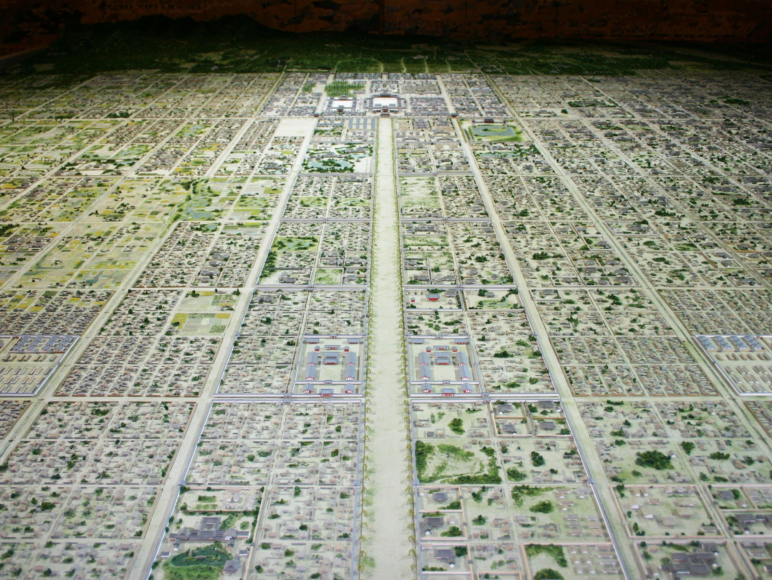

**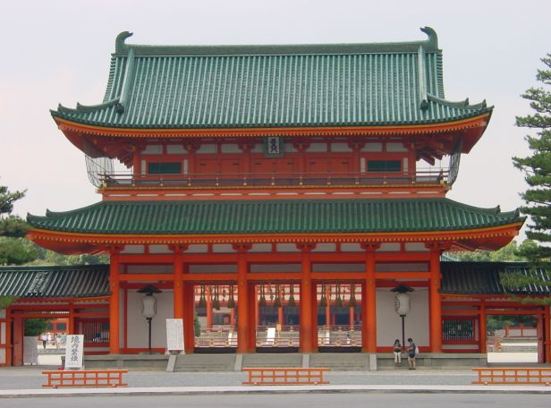**

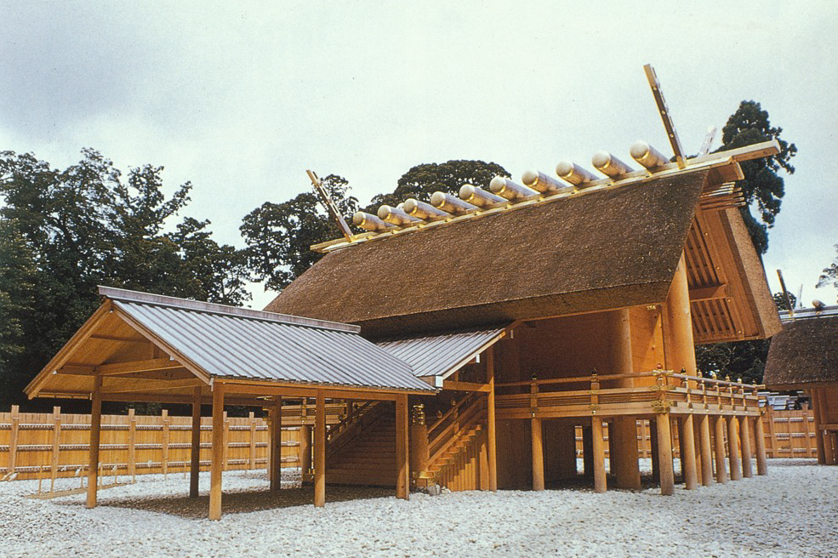

Le sanctuaire d’Ise, rattaché à la famille impériale